

دانشکده مهندسی برق

نام دانشجو: کسری خلفی

شماره ی دانشجویی : 9523038

استاد درس : دکتر فرزانه عبداللهی  
سرپرست ازمایشگاه: مهندس امینی

آزمایش شماره ی ششم

پایتون:

در ابتدا به پیاده سازی روش هاپفیلد به کمک پایتون میپردازیم. که تابع های مربوط به شکل زیر می باشند:

1. تابع Sign:

در این تابع به کمک numpy اعداد را تخشیص میدهیم که منفی یا مثبت هستند با این تفاوت که به جای صفر عدد -1 را جایگزین میکنیم

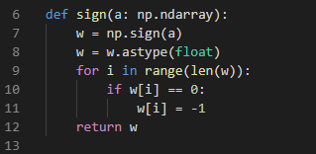

1. تابع آسنکرون:

این تابع دارای دو ورودی با نام های v_new و v_old می باشد که در خروجی v_new جدید را به ما برمیگرداند به طوری که تنها یک عبارت از ارایه های وکتور نسبت به قبلی تغییر یابد

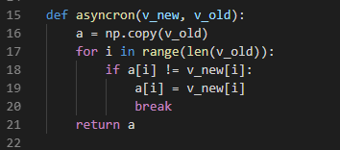

1. تابع image_info_extracker :

این تابع عکس را میخواند و به صورتی سیاه سفید تبدیل میکند و اعداد بالای 10 به 255 و اعداد کوچکتر از 10 به صفر مپ میشوند و در نهایت این تابع را به صورت ستونی تبدیل میکنیم

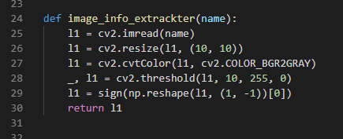

1. تابع نمایش تصویر:

این تابع با داشتن یک بردار تصویر ان بردار را نمایش میدهد

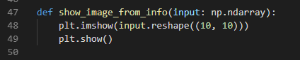

1. تابع نویز:

این تابع به متغیر و وکتور و ارایه ی ما به میزان دلخواه نویز اضافه میکند که ما در این مثال خاص گفتیم که به ارایه ی 10 در 10 ای که داریم که صد تا عدد دارد 5 تایش را عوض کن و نویزی کند

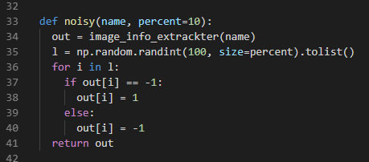

1. تابع debug_print :

این تابع تنها به این دلیل استفاده شد که بتوانیم دو تابع را در کنار هم به صورت همزمان ببینیم

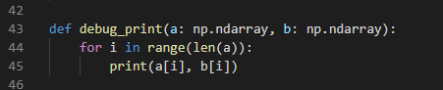

سپس عکس های داده شده را به عنوان ورودی به تابع میدهیم که بدین صورت میباشد:

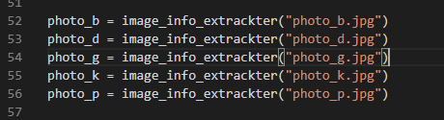

سپس داده ها را نویزی کرده تا با حرف اصلی شباهت نداشته باشند

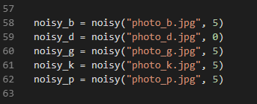

سپس W را به کمک این ماتریس ها به صورت زیر تشکیل میدهیم

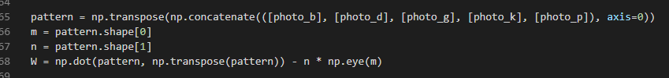

با تشکیل W و ضرب در ساختار یاد شده را در داخل یک while گذاشته و انقدر پیش میرویم تا دو داده با هم برابر گردند

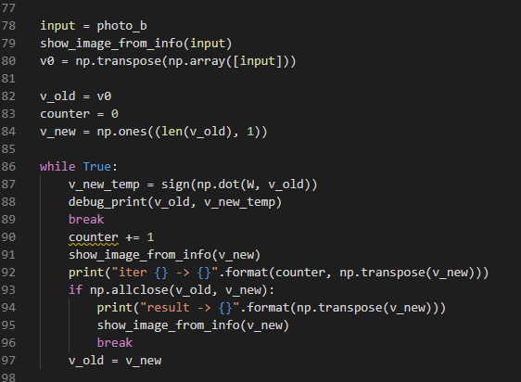

داده ی ورودی جهت تشخیص به صورت زیر میباشد:

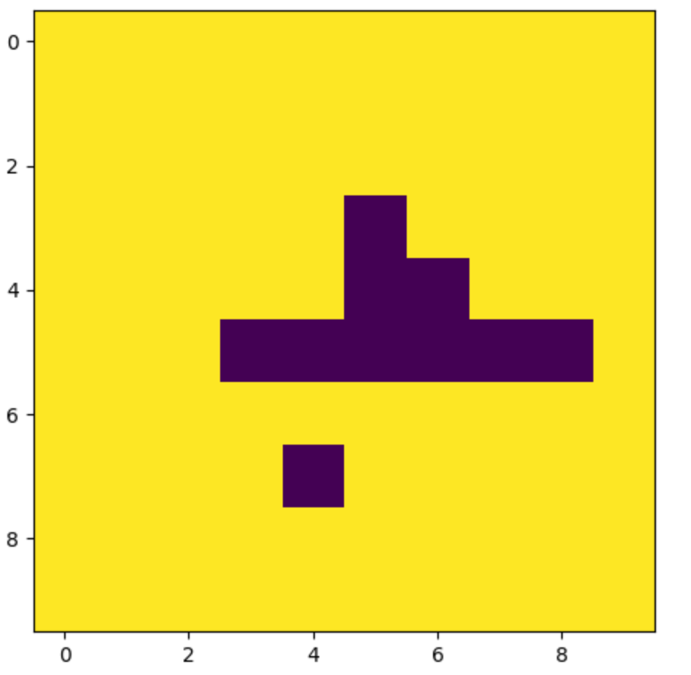

که به ترتیب برای learn ترتیب به صورت زیر میباشد:

